Staatsblad  van het Koninkrijk der Nederlanden | 
Jaargang 2013

178
Besluit van 24 april 2013, houdende vaststelling van het Koninklijk Distinctief
Wij Beatrix, bij de gratie Gods, Koningin der Nederlanden, Prinses van Oranje-Nassau, enz. enz. enz.
Op de voordracht van Onze Minister van Defensie van 19 april 2013, nr. BS/2013012057;
Hebben goedgevonden en verstaan:

Enig artikel
1. De Koning kan bij daarvoor in aanmerking komende gelegenheden gekleed zijn in een uniform als vastgesteld voor een vlag- of opperofficier der Krijgsmacht als beschreven en afgebeeld in bijlage 1.
2. De Koning draagt op zijn uniform geen rangonderscheidingsteken. Bij uitsluiting van eenieder draag hij in plaats daarvan een distinctief als vastgesteld en afgebeeld in bijlage 2.
Onze Minister van Defensie is belast met de uitvoering van dit besluit dat in het Staatsblad, in het Afkondigingsblad van Aruba, in het Publicatieblad van Curaçao en in het Afkondigingsblad van Sint Maarten zal worden geplaatst. Afschrift van dit besluit zal worden gezonden aan Onze Adjudant-Generaal, tevens Chef van Ons Militaire Huis.
’s-Gravenhage, 24 april 2013
Beatrix
De Minister van Defensie,
J.A. Hennis-Plasschaert
Uitgegeven de achtentwintigste mei 2013
De Minister van Veiligheid en Justitie,
I.W. Opstelten
stb-2013-178
's-Gravenhage 2013

Bijlage 1 bij Koninklijk Besluit d.d. 24 april 2013
Indien de Koning het Ceremonieel Tenue (CT) draagt, zijn hiervoor de volgende varianten vastgesteld:

Koninklijke Marine
Het traditionele Grote Tenue (Tenue 1) met toevoeging van het Koninklijk distinctief
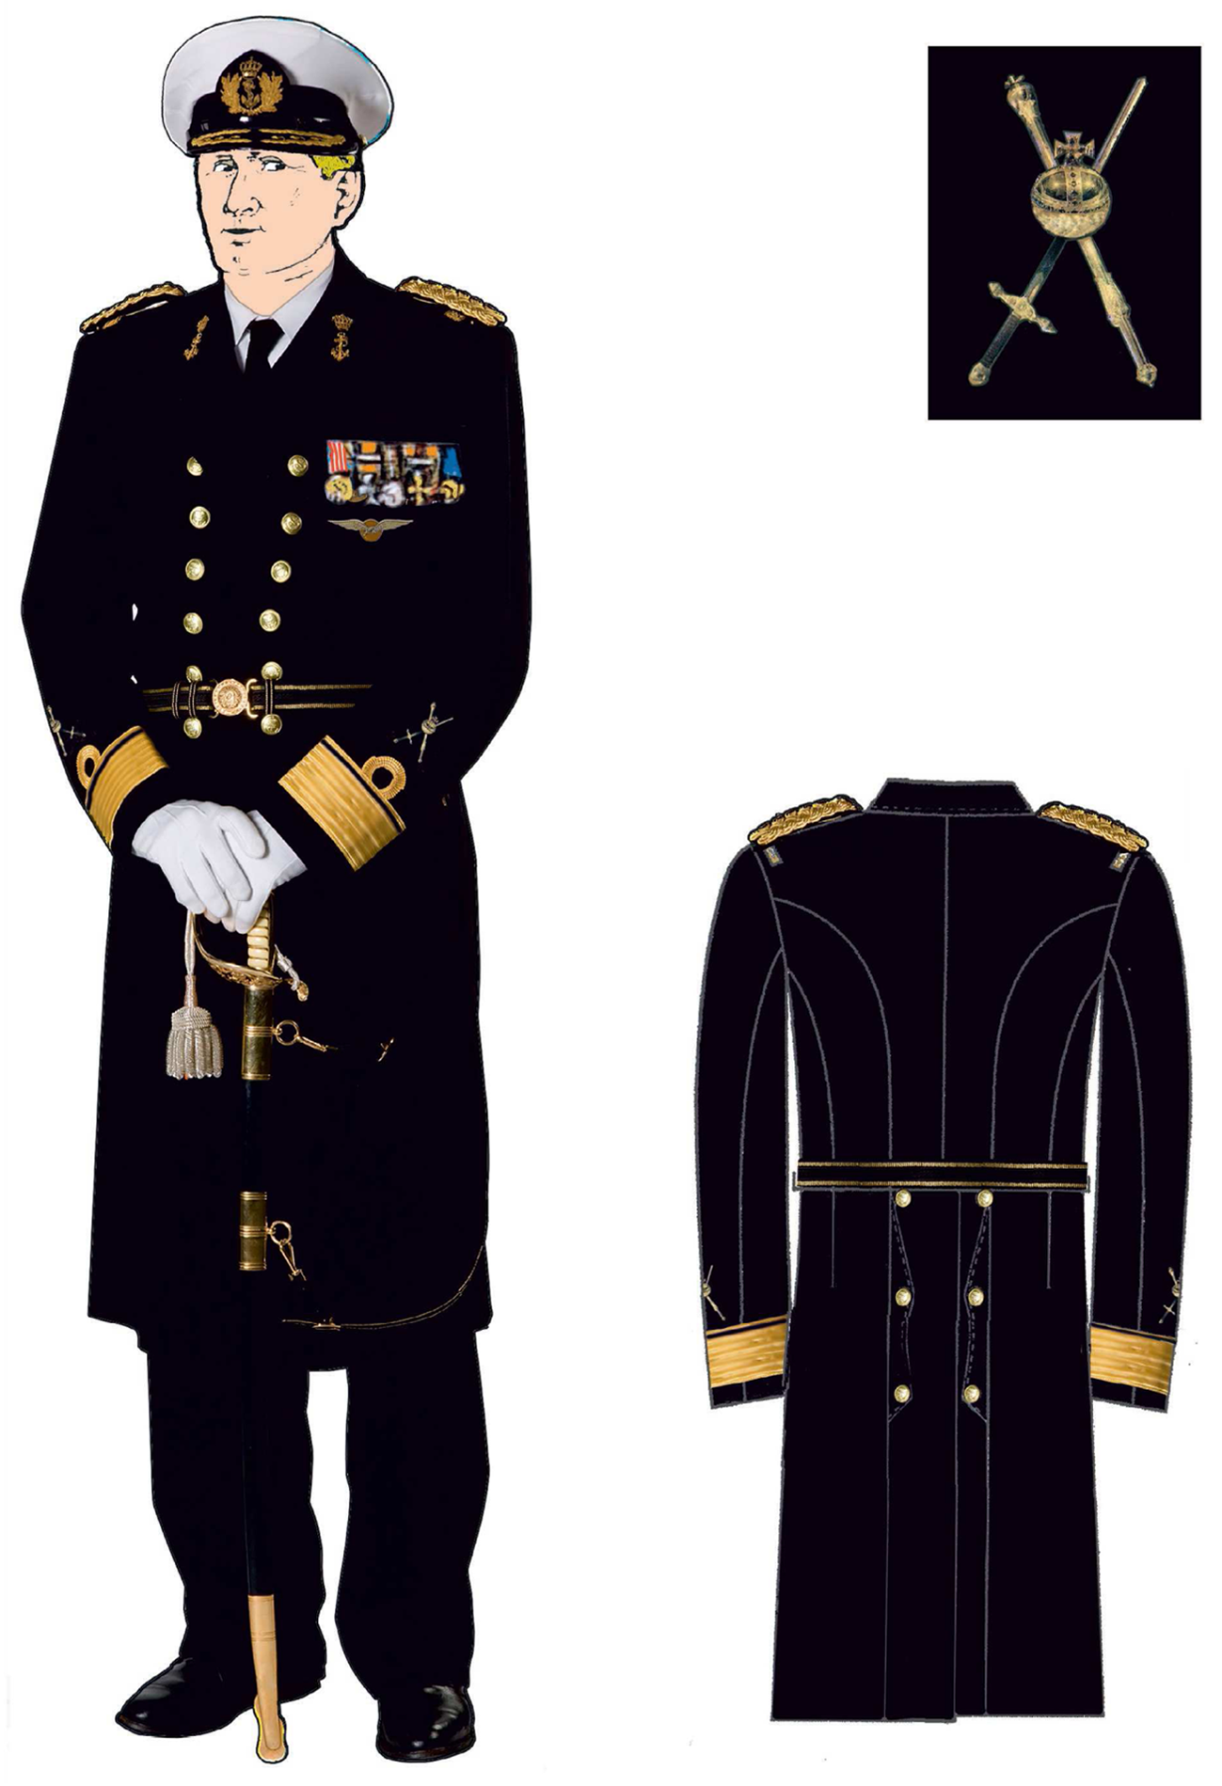

Koninklijke Landmacht
Het CT voor de Koninklijke Landmacht is gebaseerd op het opperofficiertenue zoals met onderbrekingen en verschillende detaillering in gebruik van 1814-1910. De geborduurde uitmonstering is geplaatst op een ponceaurode ondergrond, voorzien van een handgeborduurde kartelrand die langs de naad van de mouw aan beide zijden naar beneden loopt. Het Koninklijk distinctief wordt gedragen op de epaulet.
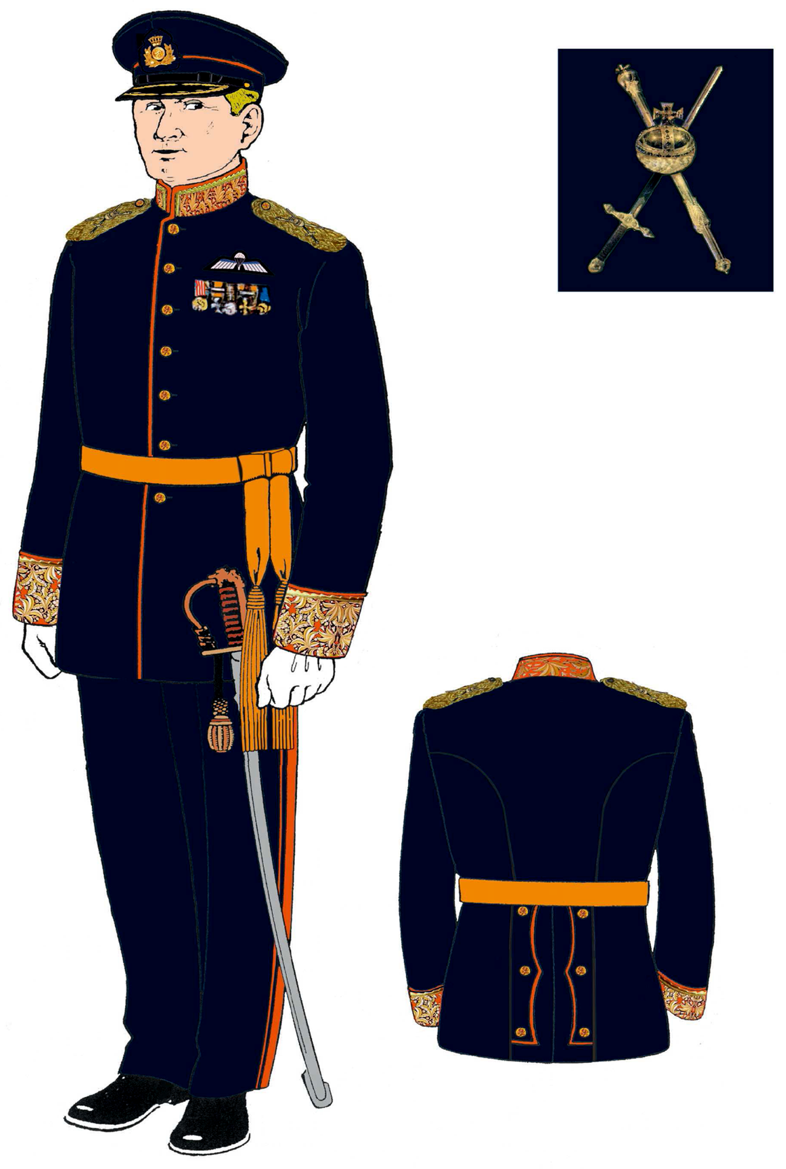

Koninklijke Luchtmacht
Het CT van de Koninklijke Luchtmacht is voorzien van een dubbele brede galon en het Koninklijk distinctief op de ondermouw.
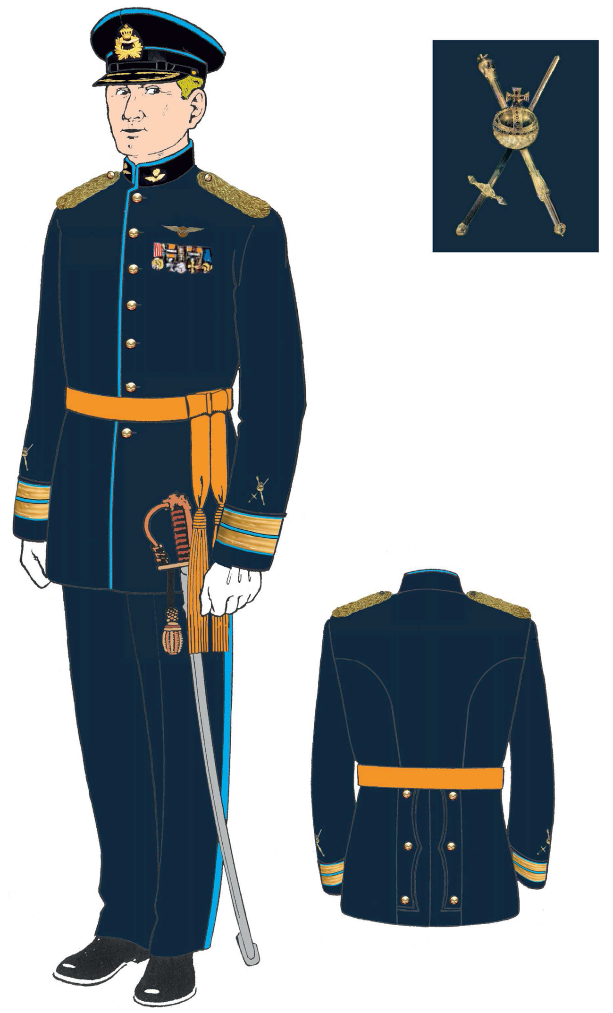

Bijlage 2 bij Koninklijk Besluit d.d. 24 april 2013

Het Koninklijk distinctief
Het Koninklijk distinctief is een combinatie van drie van de regalia, te weten de Rijksappel, het Rijkszwaard en de Scepter. Het geeft met het Rijkszwaard de beveiliging en verdediging van ons grondgebied en de vrije wereld (de Rijksappel) weer; de Scepter duidt op de waardigheid van de Koning. De Kroon is hierbij nadrukkelijk buiten beschouwing gelaten omdat gebruik hiervan afbreuk doet aan de exclusiviteit van het Koninklijk distinctief, aangezien veel rang- en functietekens een combinatie met de Kroon kennen.

Beschrijving
Rijksgekeurd 1e gehalte zilveren distinctief, bestaande uit de rijksappel, zwaard en scepter. Geheel contour en ajour gezaagd. Formaat ca. 75 x 35 mm dikte op het hoogste punt ca. 5,00 mm, een aantal details worden verguld uitgevoerd. Keerzijde is voorzien van 2 schroefsluitingen.


